1. Управление пользователями:
a) создать пользователя, используя утилиту useradd;
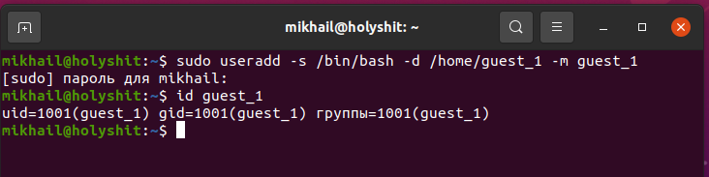
b) удалить пользователя, используя утилиту userdel;
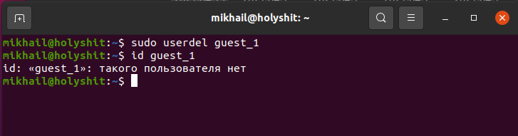
c) создать пользователя в ручном режиме.
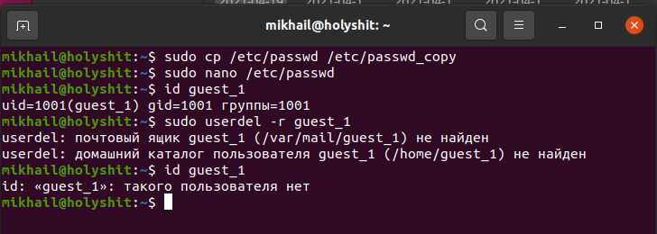
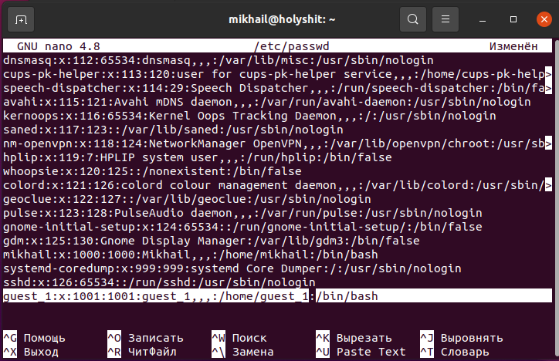
d) пощупать команду adduser
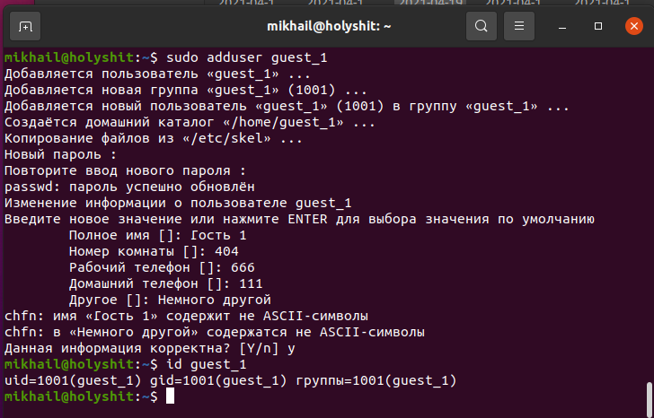

2. Управление группами:
a) создать группу с использованием утилит и в ручном режиме;
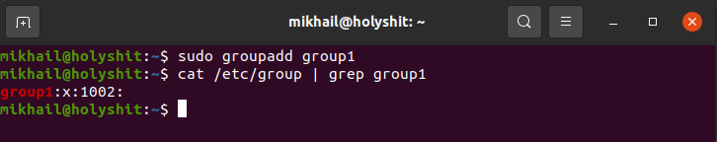
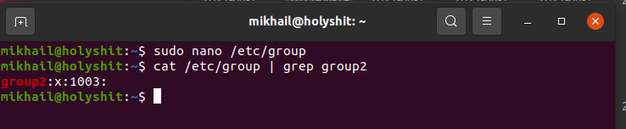
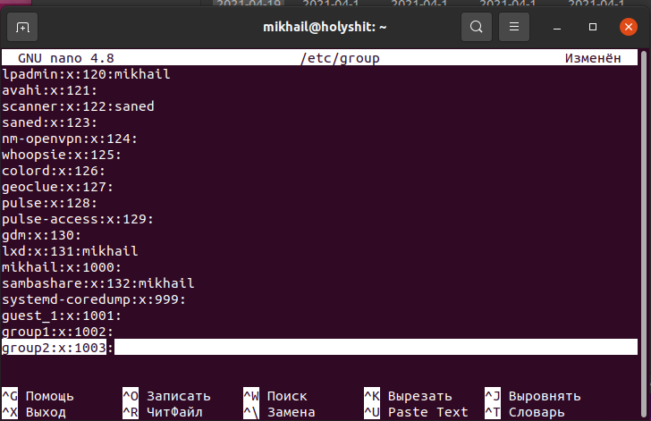

b) попрактиковаться в смене групп у пользователей;

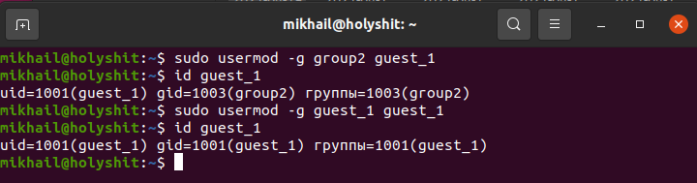
c) добавить пользователя в группу, не меняя основной;
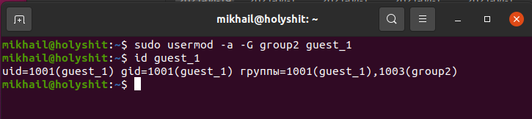

d) удалить пользователя из группы.
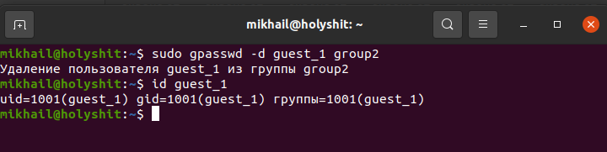

3. Создать пользователя с правами суперпользователя. Сделать так, чтобы sudo не требовал пароль для выполнения команд.
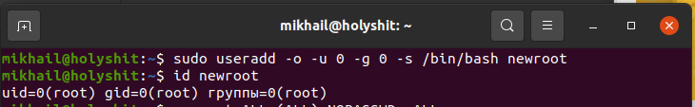
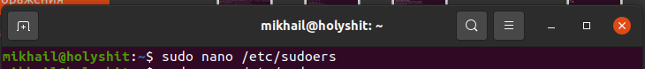
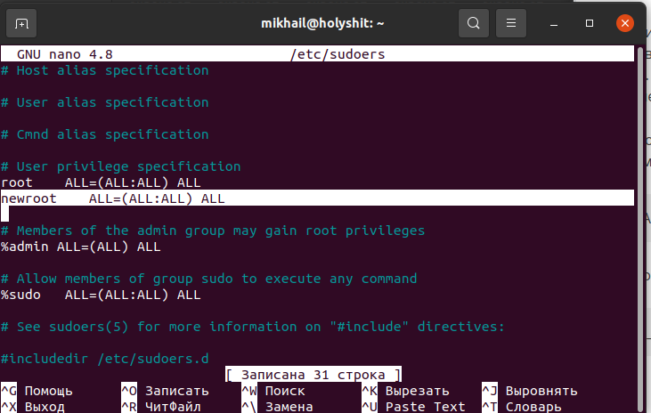

4. * Используя дополнительные материалы, выдать одному из созданных пользователей право на выполнение ряда команд, требующих прав суперпользователя (команды выбираем на своё усмотрение).
